管理员用户邀请函

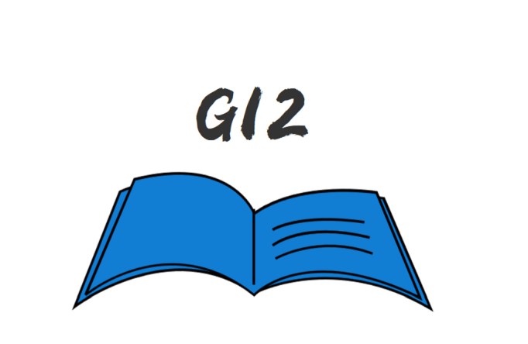

敬爱的张遥远：

  您好！

我们是浙大城市学院，软件需求分析原理与实践课程G12小组。

我们正在开发一个软件工程系列课程学习交流的钉钉小程序，“交际哈”。虽然如今有很多教学网站，但是专门针对软件工程系列课程的教学辅助钉钉小程序，又为学生之间、教师与学生之间提供交流平台的小程序为数不多。这个小程序作为一个教学的辅助工具，将有利于教师的教学和学生的学习，为学生对这系列课程的长期领悟学习过程提供了便利的平台，也为软件工程系列课程的成熟记录下足迹。

我们进行了用户分类，根据您认真负责的工作态度，我们觉得您非常适合担任此APP的管理员用户代表。

我们想正式邀请您担任管理员用户代表，希望得到您的同意。

附件中有我们小组对该项目的愿景与范围文档，若没有问题，麻烦回复确认。

  谢谢！

邀请方：SRA2022-G12小组

邀请方代表：徐浩达

受邀人：张遥远

受邀方职责：管理员用户代表

邀请方签字：徐浩达

受邀方签字：